Кониченко Семён БИН-24-3 Лабараторная 2
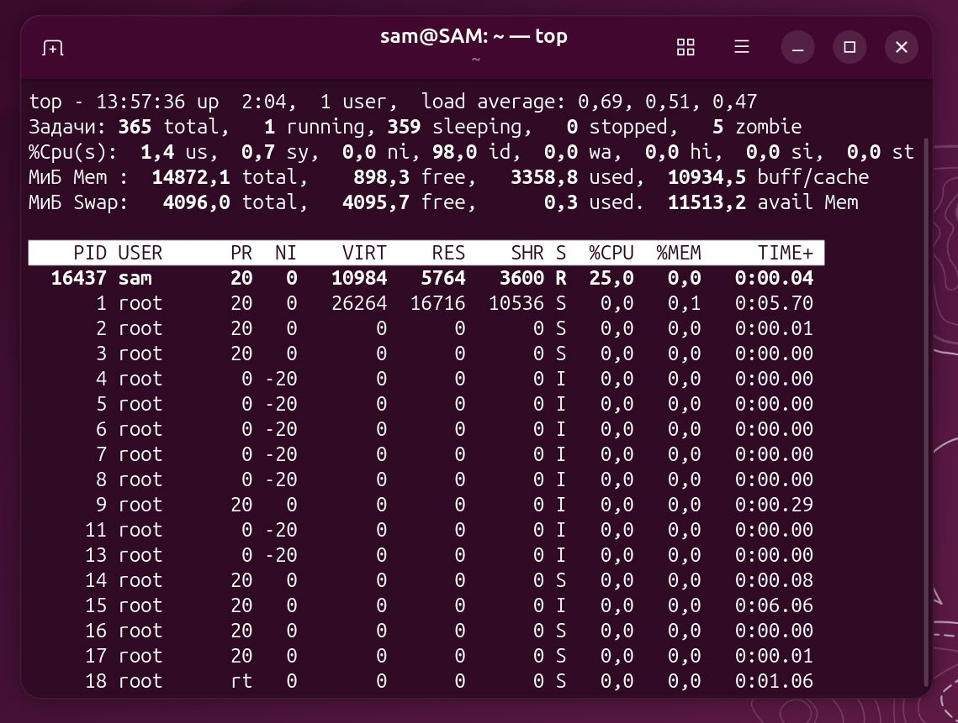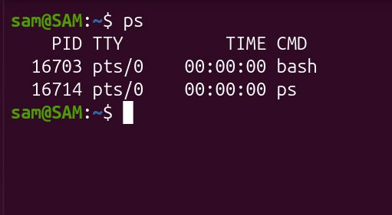
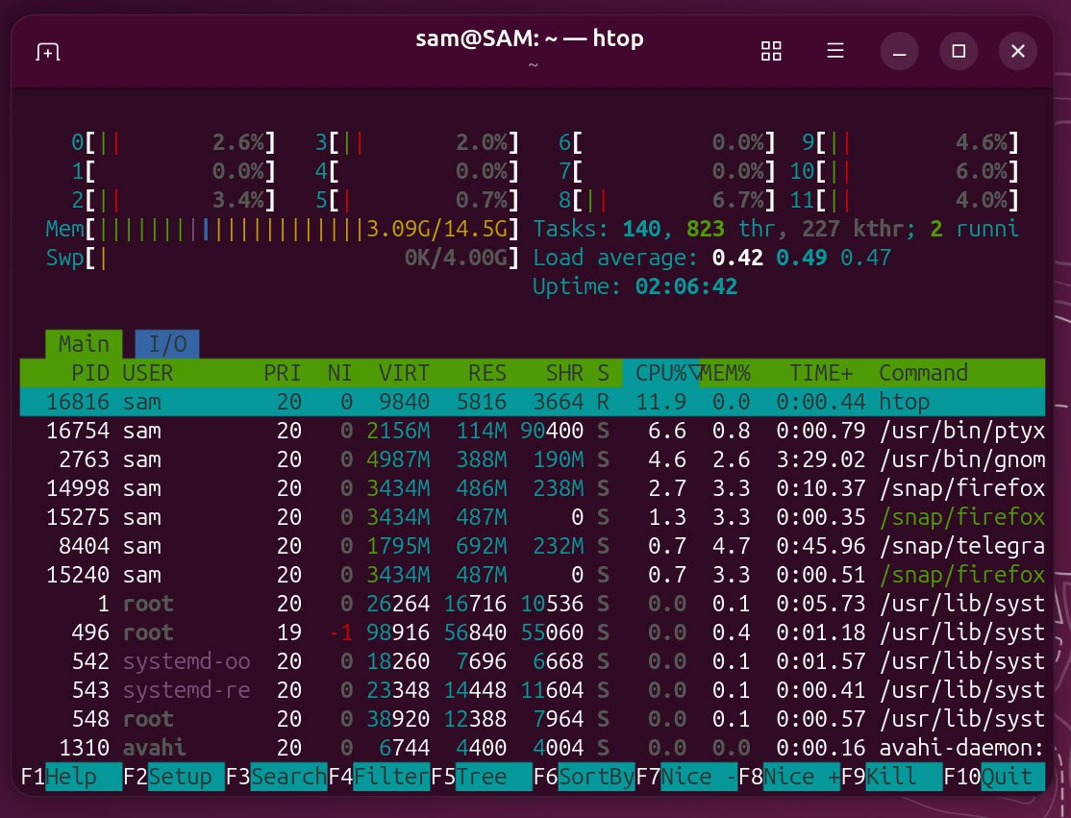
Использовал команды ps, top, htop.
Определил PID нескольких процессов, посмотрел, кто их запускает, какой объём памяти используется.

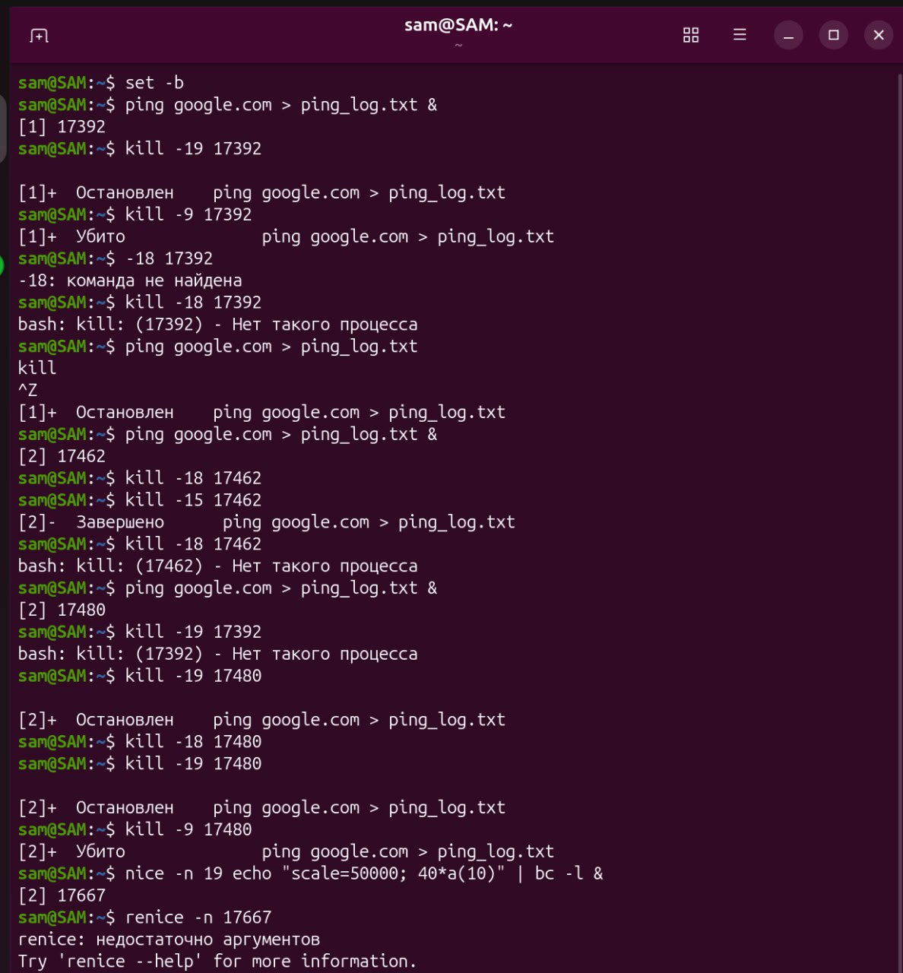
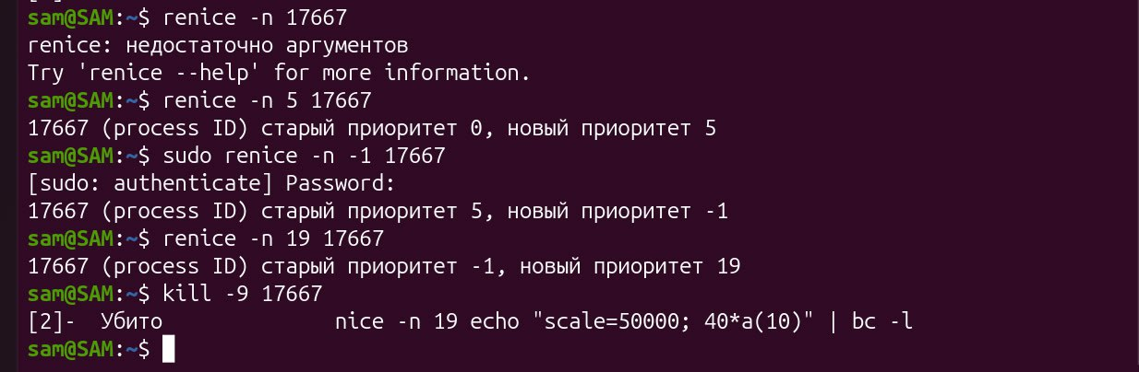
Запустил программу в фоновом режиме
Остановил и возобновил процесс.
Завершил процесс.
SIGTERM это вежливая просьба закрыться, которая позволяет программе сохранить данные. SIGKILL это грубое принудительное завершение.
Запустите программу с определённым приоритетом
Изменил приоритет уже запущенного процесса с помощью renice.
Процесс с высоким приоритетом (nice -20) будет получать ресурсы в первую очередь, работая быстро.
Процесс с низким приоритетом (nice 19) будет ждать, пока освободятся «окна» между более важными задачами. Его загрузка CPU в top резко упадет
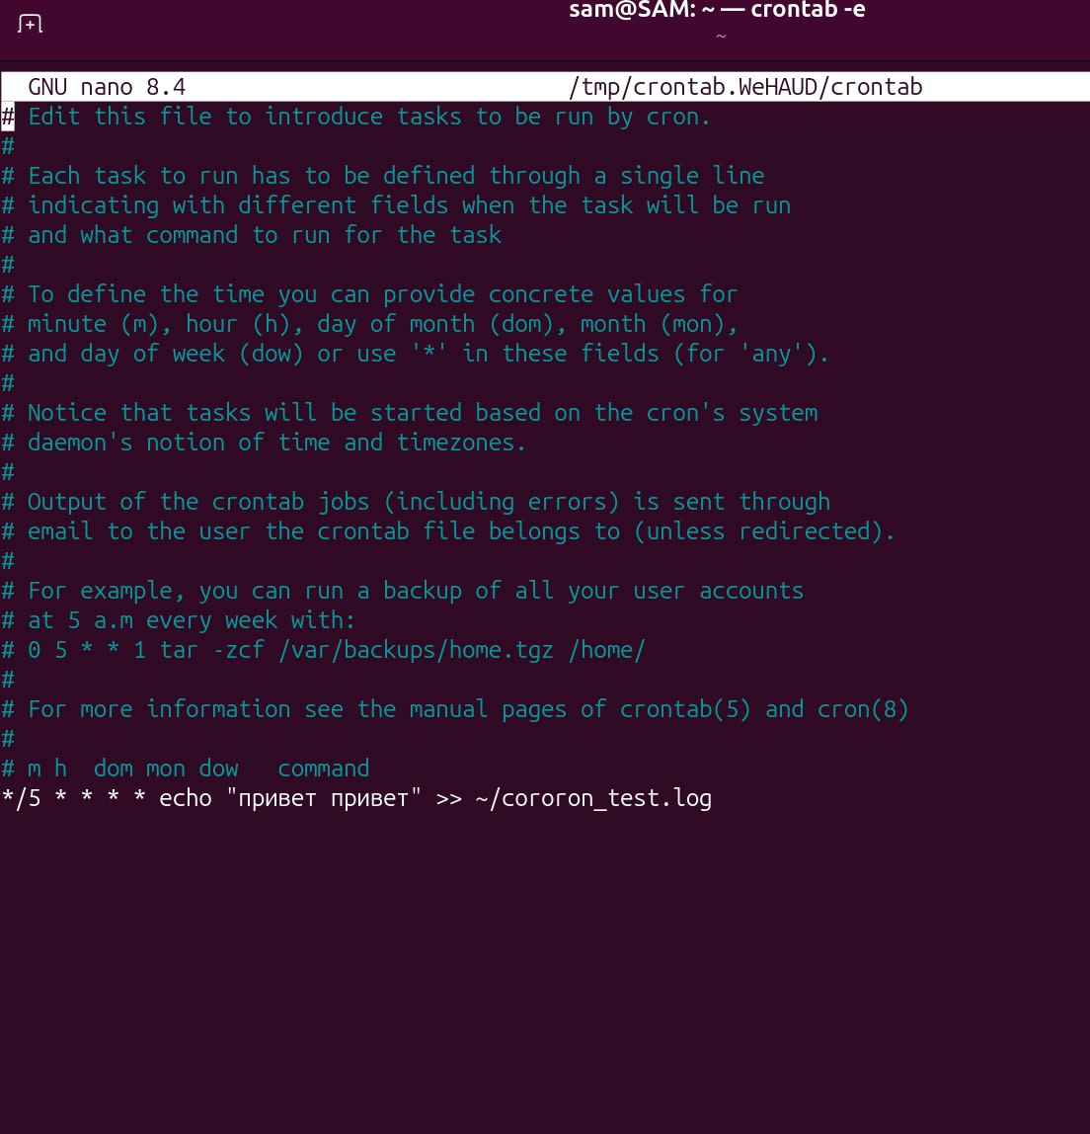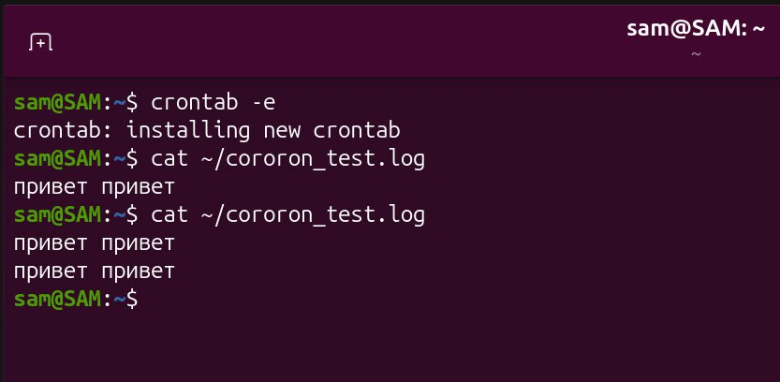
Создал задание cron, которое каждые 5 минут добавляет запись в лог-файл.
Проверил, действительно ли задание выполняется по расписанию.
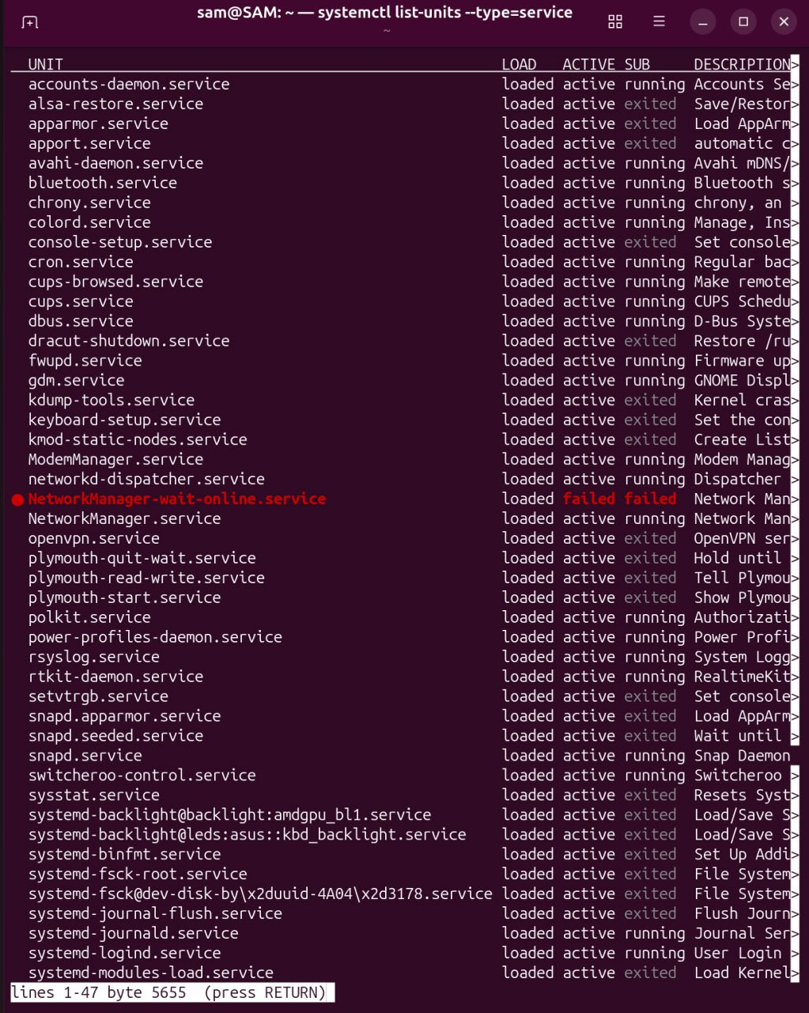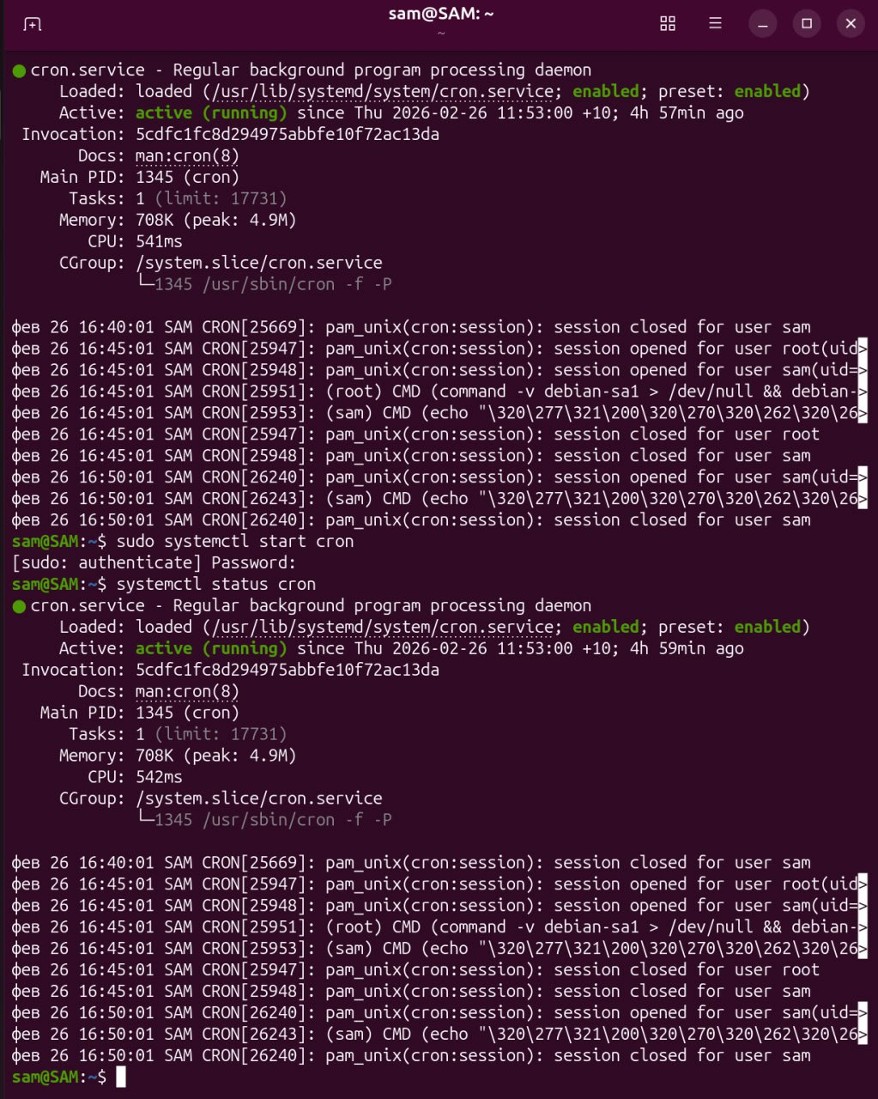
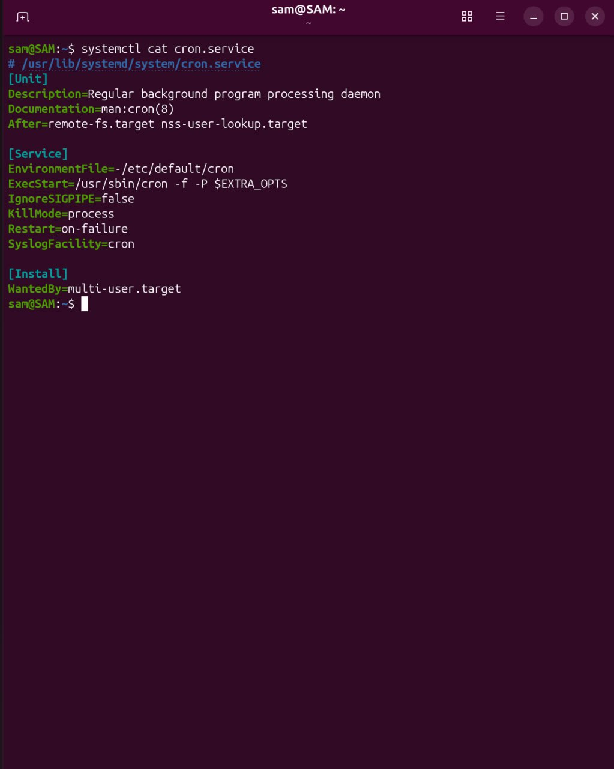
Посмотрел список служб
Остановил и запустил вручную
Изучил конфигурацию сервиса

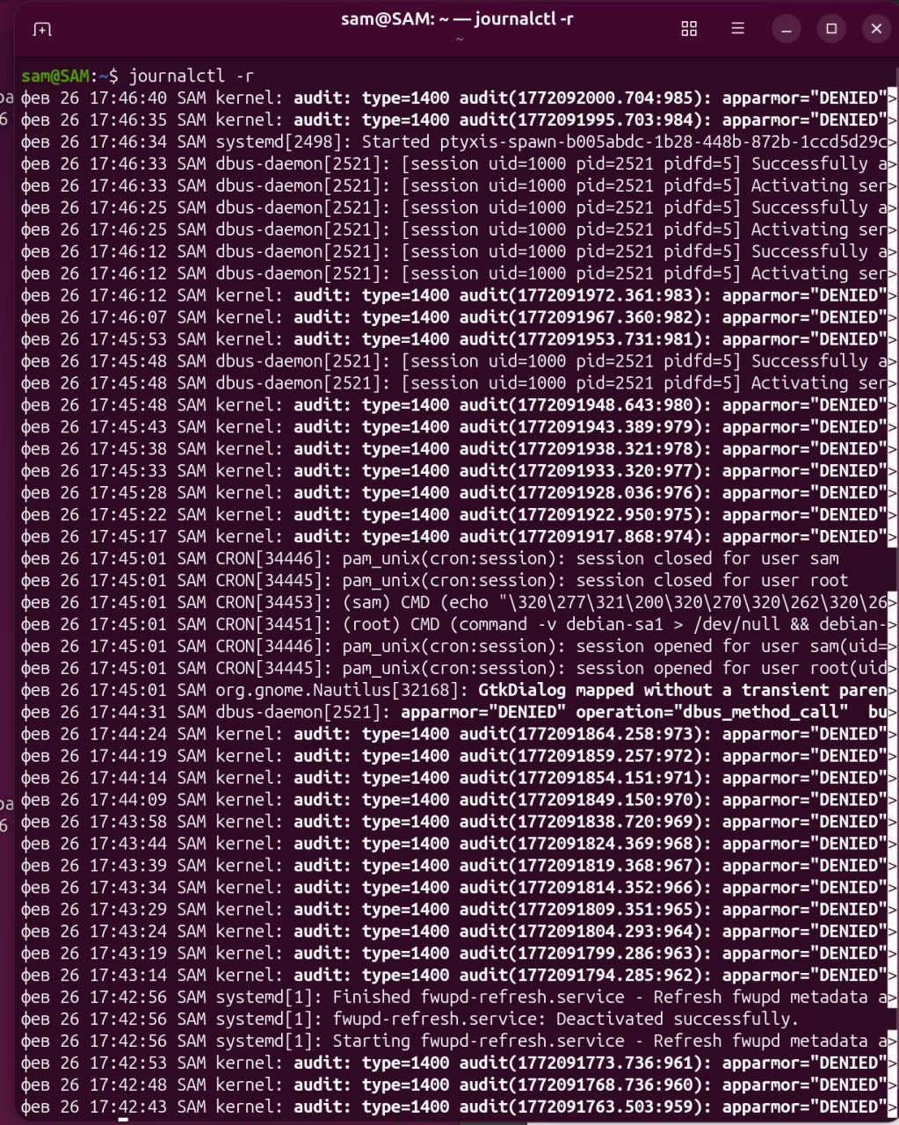
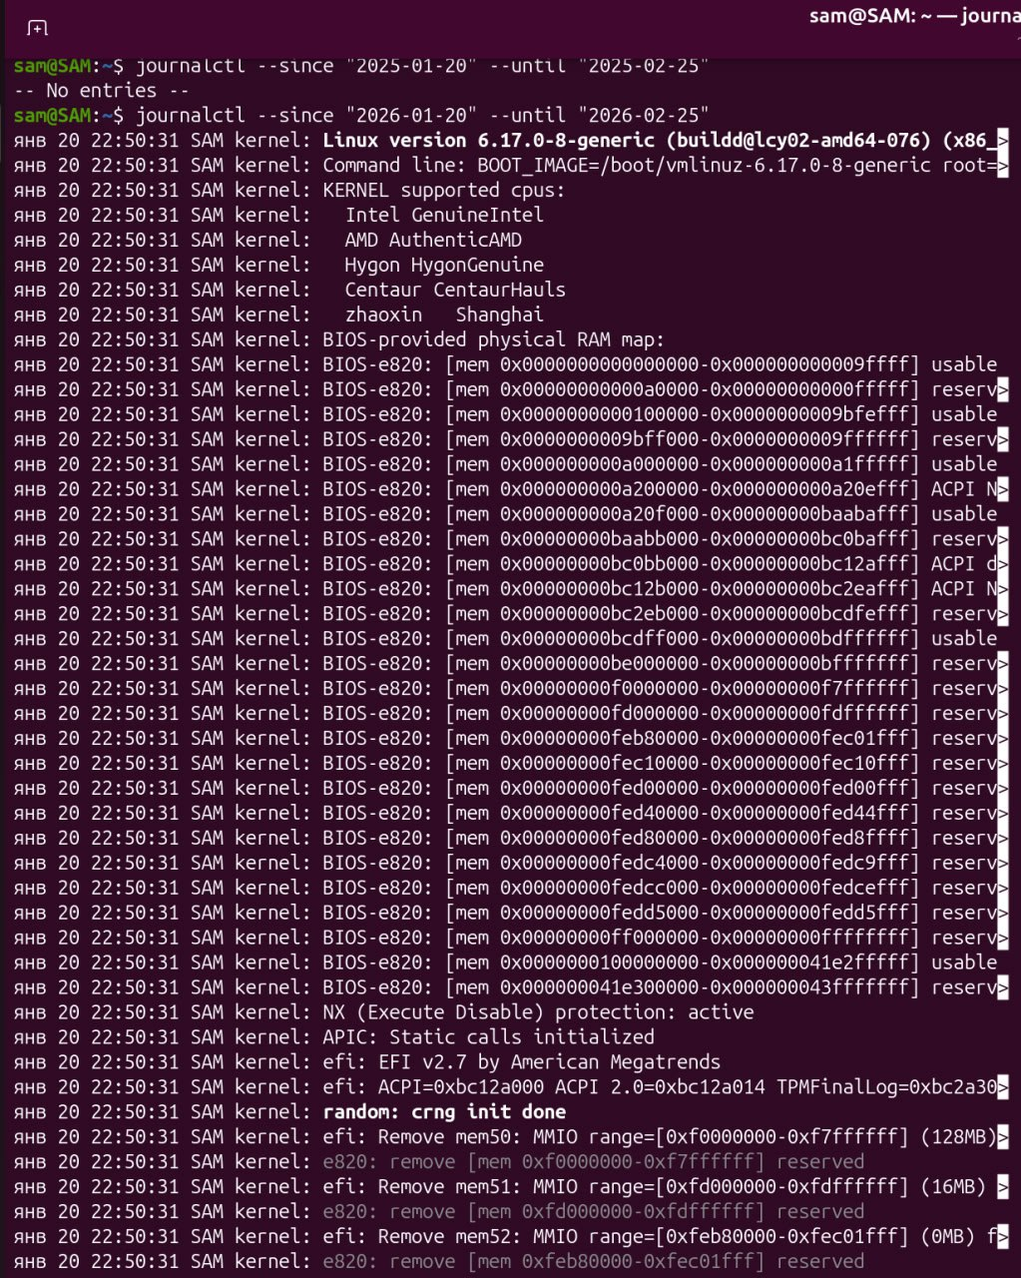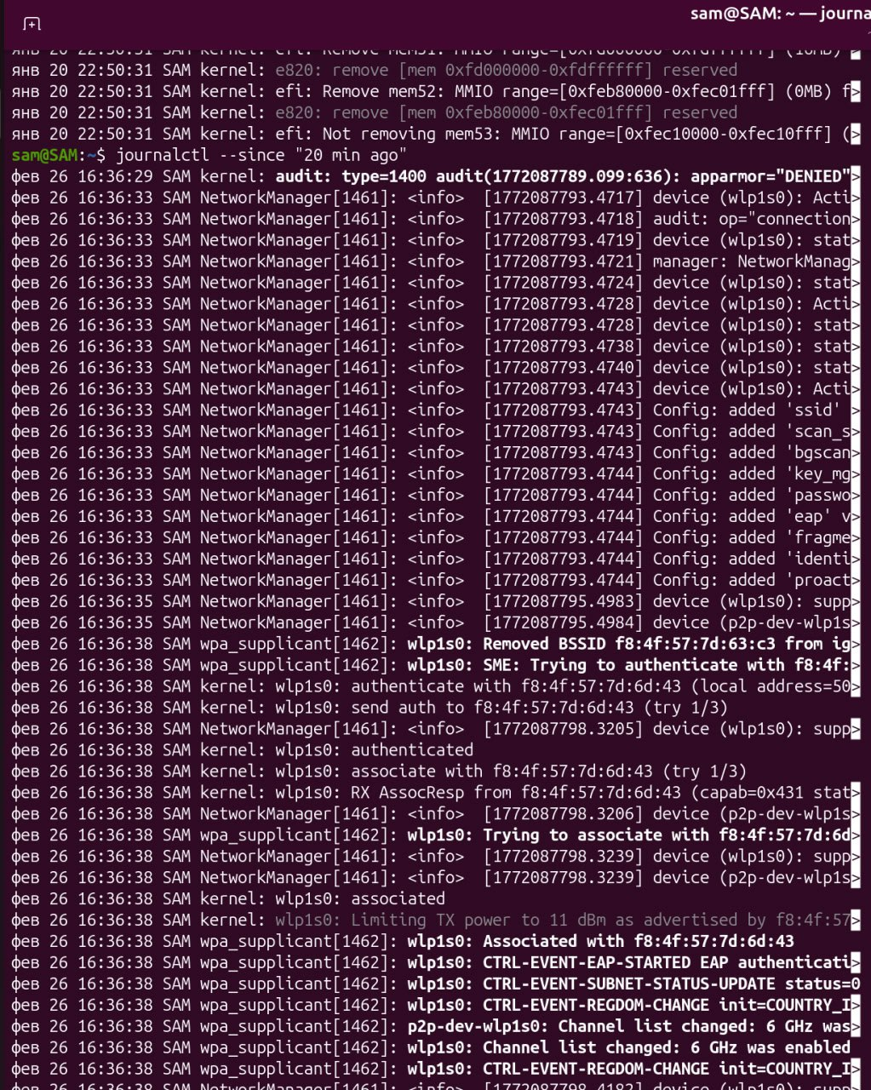
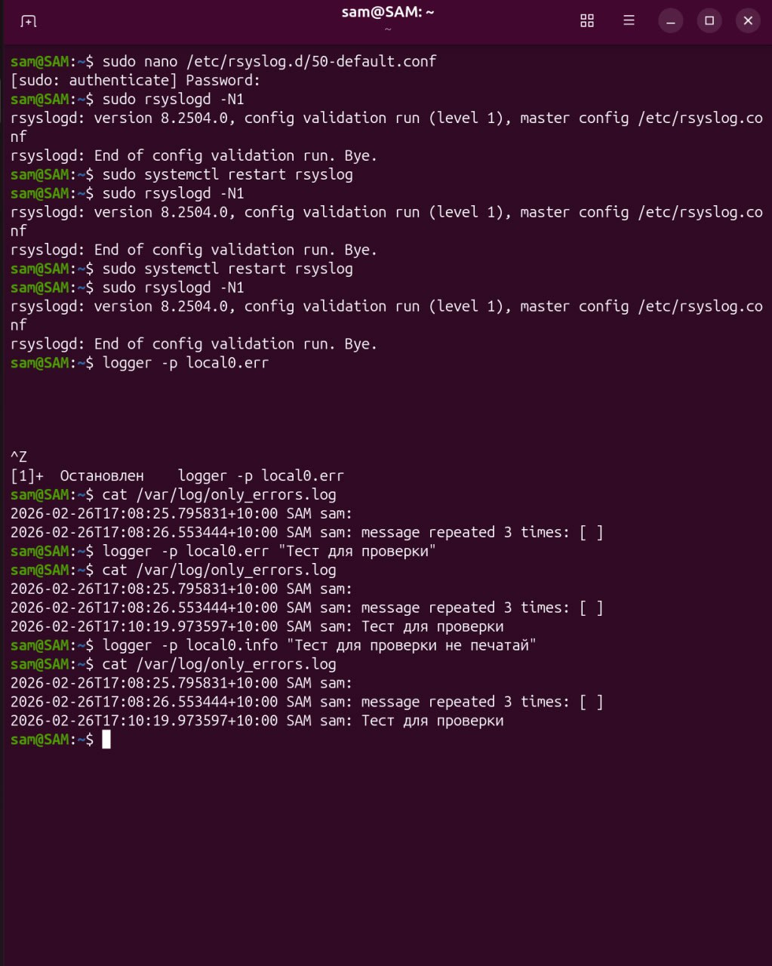
Посмотрел последние записи в журнале через journalctl -r.
Настроил фильтр вывода журнала по конкретной службе и временным рамкам.
Проверил, куда сохраняются логи, и попробовал изменить уровень логирования.

